Chrome调试js帮助文档

此文档以网络拓扑图界面调试为例

进入调试模式：

打开要调试的页面，按F12进入控制台

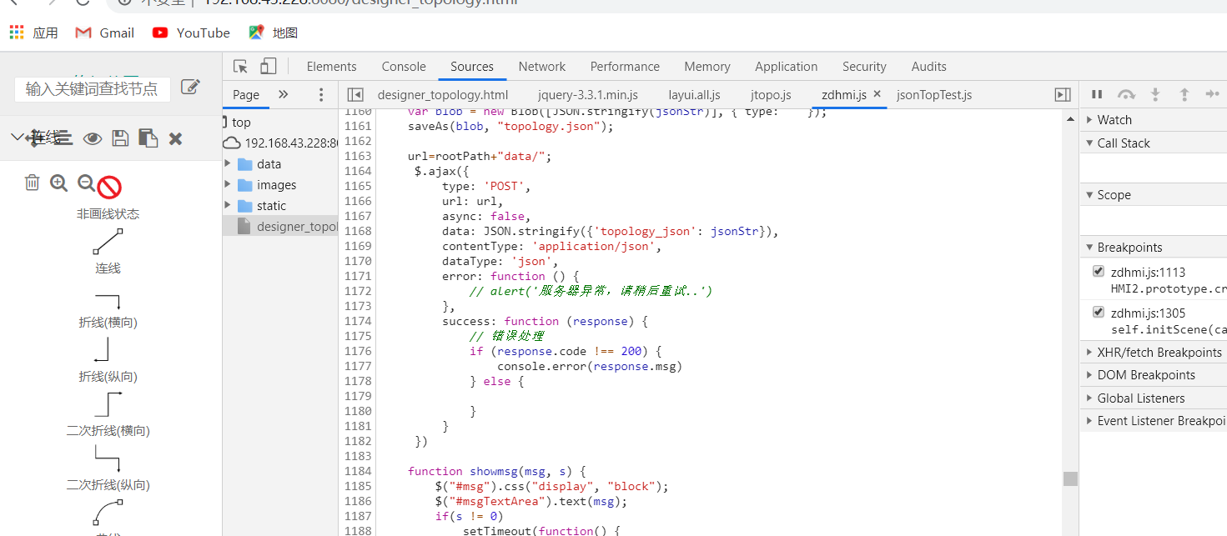

添加断点：选中要设置断点的代码行，在行号的位置单击鼠标左键即可

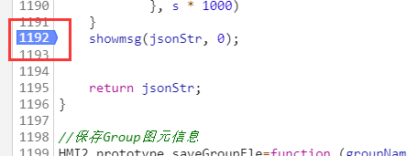

下面主要介绍几个常用板块：

1. Nerwork

Network是网络工具，可以查看请求数据的状态，类型，大小，时间等，如下图。可以查看发送的请求是否正确，返回的数据是否正常等。

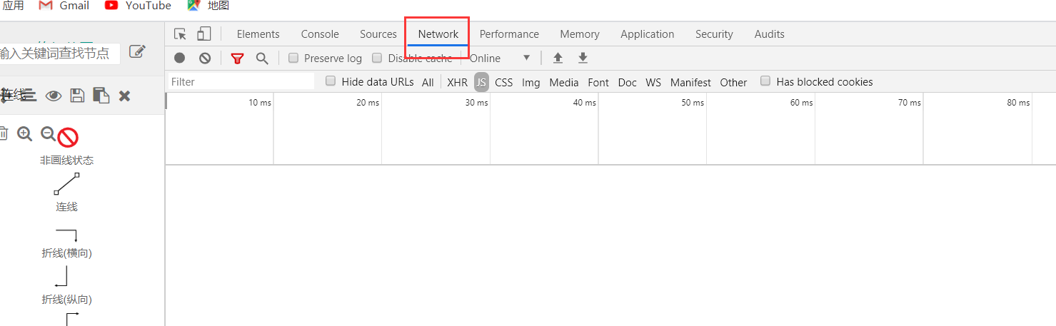

1. Elements

元素面板，查看Web页面的HTML与CSS，最重要的是可以双击元素，对当前页面进行修改，调试页面样式会非常非常方便。

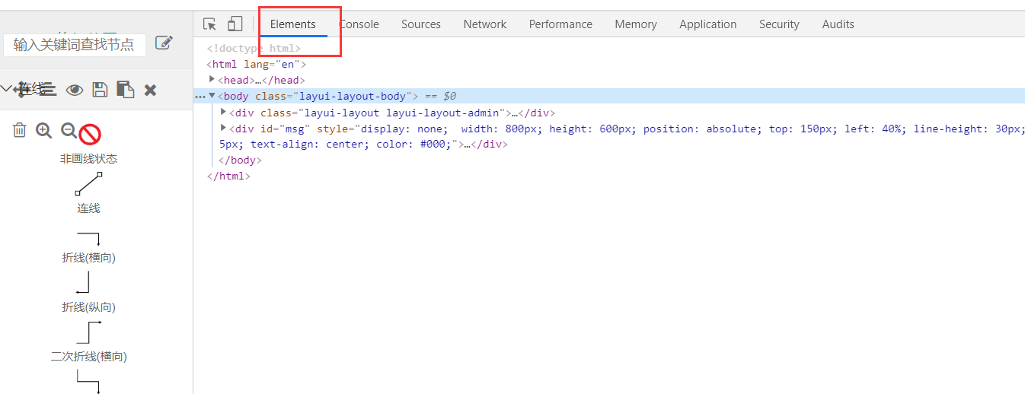

3.Sources

Sources可以用来查看页面的源文件，包括JS文件和Html文件。找到想要调试的JS代码，在代码前单击，即可设置断点。当运行JS代码时，会自动进入到断点执行,可以单步运行、进入函数体内调试、直接运行到下一断点等。

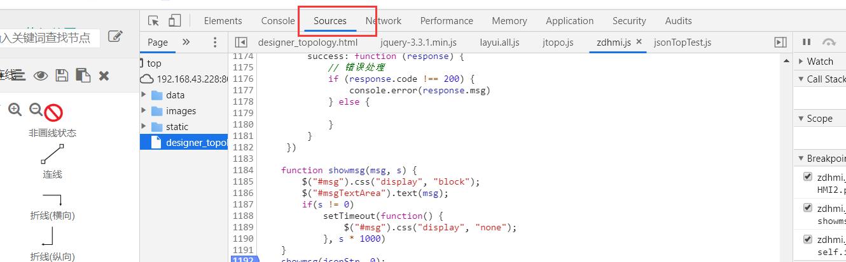

当设置断点运行暂停后，我们需要手动控制代码的执行，

Sources有五个按钮来方便我们调试js问题，从左到右依次是恢复执行，跳过下一个函数，跳入下一个函数和跳出下一个函数以及逐步执行下一行

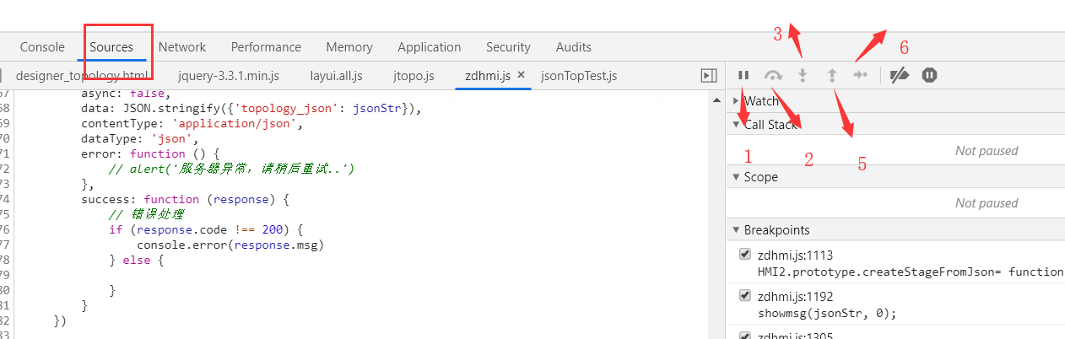

1. 恢复执行

点击恢复执行按钮，代码就会跳到下一个断点处

1. 跳过下一个函数

如果觉得代码中调用的某个函数是值得信任的，那么当代码执行到这一行时，可以点击跳过

3）跳入下一个函数

如果代码执行到某行调用了某个函数，可以点击跳入函数，继续执行

5）跳出下一个函数

如果不想继续查看调用函数的内部代码，可以点击跳出按钮，回到调用该函数的主流程中

1. 逐步执行下一行

如果不知道哪里出了问题，希望一行行的查找问题，这个时候可以点击逐步执行按钮，这样代码就会按照执行逻辑一行一行的运行